**Sistema de Notas de Estudiantes**

**requerimiento de análisis:** Hay que determinar las notas de los estudiantes y el estudiante se tiene que identificar con su nombre para saber de quién son las notas, por lo tanto, el estudiante tiene que identificarse con letras y no con números junto con cierta cantidad de caracteres.

**Definición:** Se creará un programa con la intención de registrar y sumar notas para hallar la nota definitiva del usuario, el usuario tiene que identificarse con un nombre para poder acceder al registro de notas, la nota definitiva se mostrará al final del programa.

**Diseño:** La estructura del código inicia con un título y se procede a digitar el nombre con una función llamada input esto para poder capturar y almacenar la entrada del usuario como una cadena, por consiguiente, se hace una conversión a los siguientes inputs para poder digitar números y así mismo poder sumarlos o multiplicarlos, al final de la estructura se muestra la nota final en una variable.

**Codificación:** En la codificación se hace uso de algunas funciones necesarias de Python para poder cumplir los requisitos necesarios.

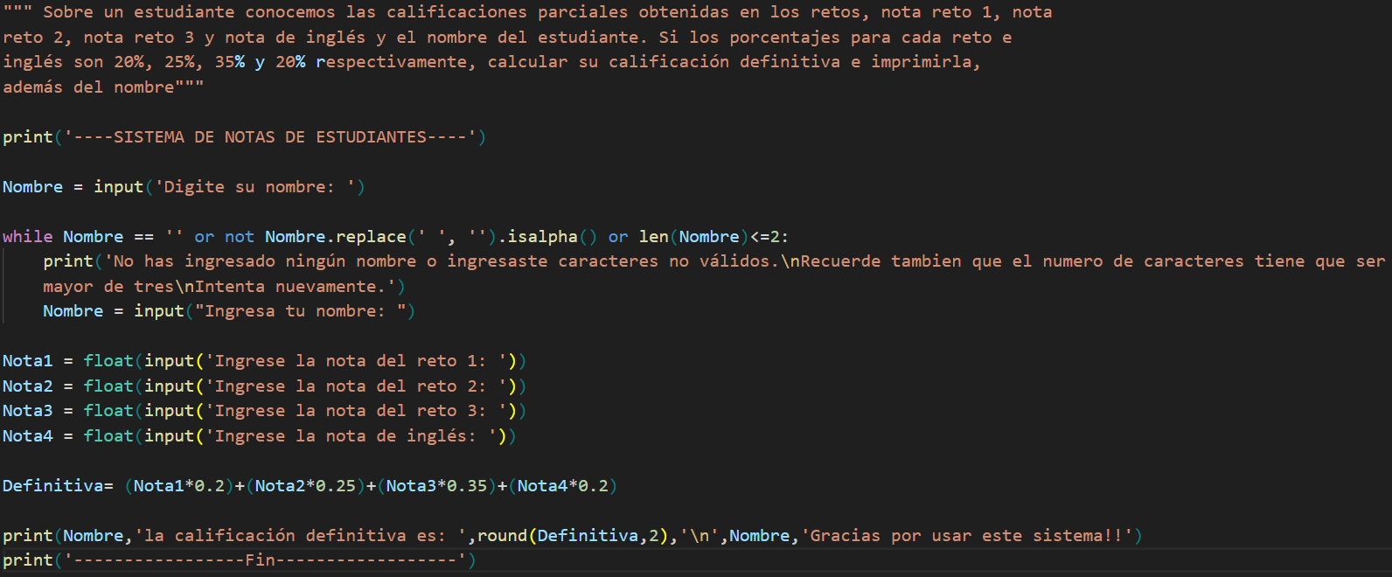

**Pruebas:** En las pruebas se evidencia la digitalización del nombre correcto para poder acceder al sistema de notas, también se puede ver una respuesta clara con un numero entero y con dos posibles decimales de ser necesario

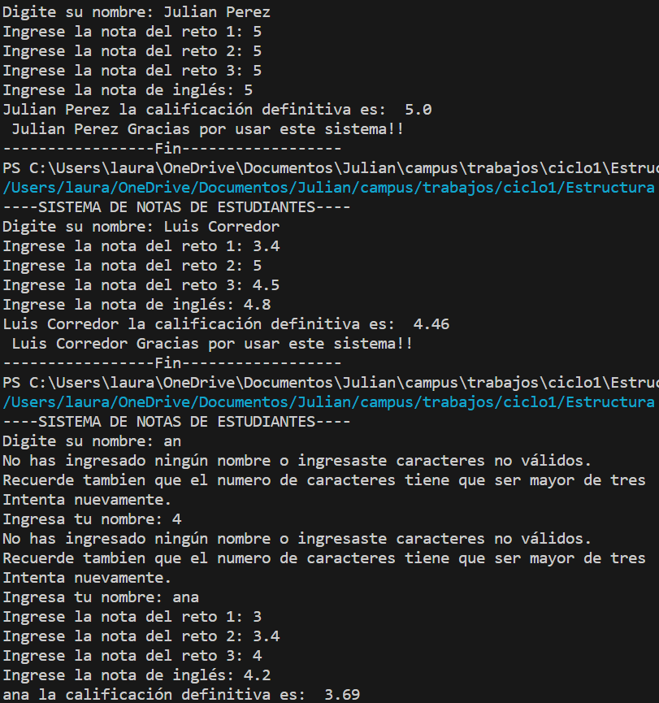

**Sistema de Pagos hacia conductores de Bus**

**requerimiento de análisis:**

**Definición:**

**Diseño:**

**Codificación:**

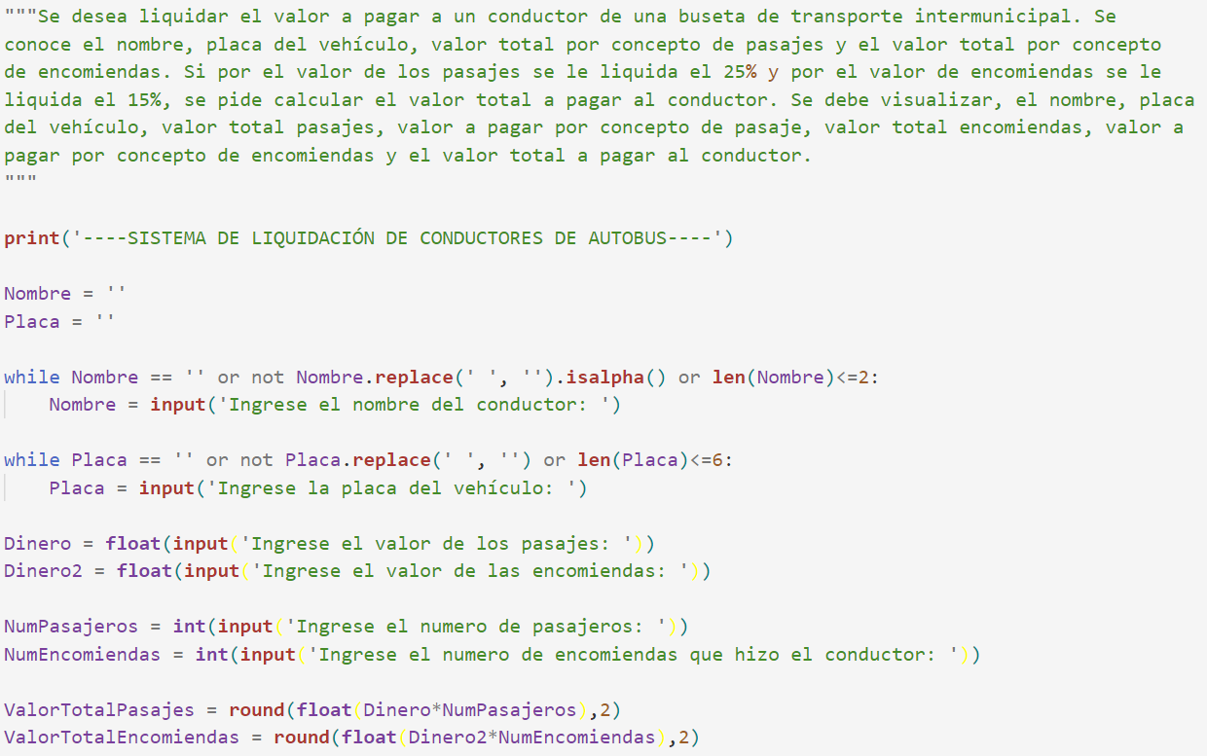

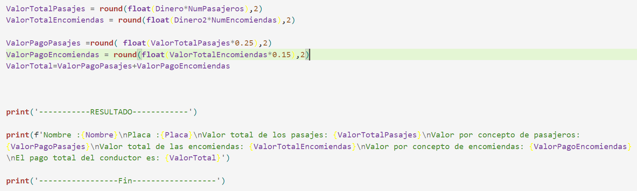

**Pruebas:**

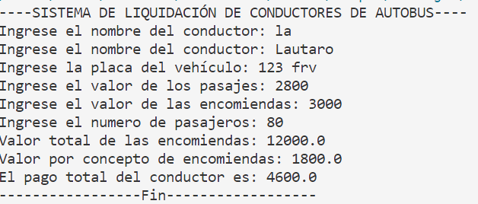

**Empresa ACME**

**requerimiento de análisis:**

**Definición:**

**Diseño:**

**Codificación:**

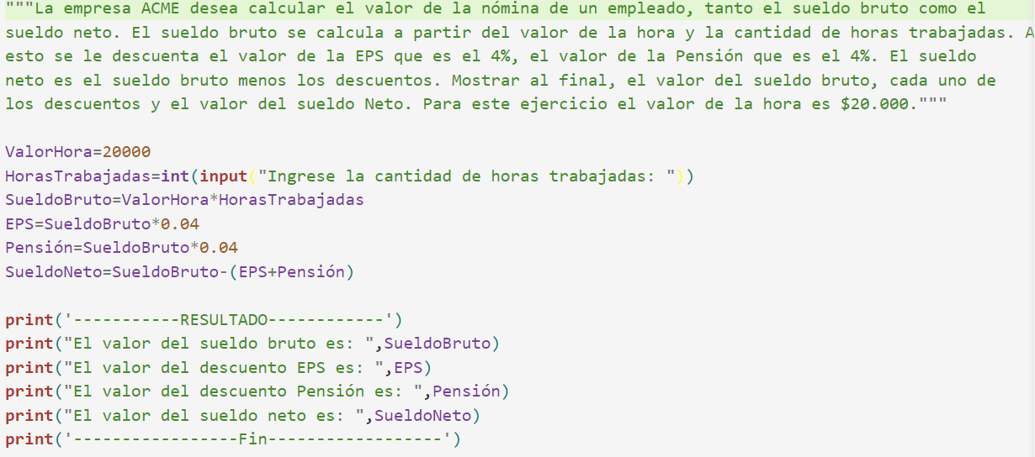

**Pruebas:**

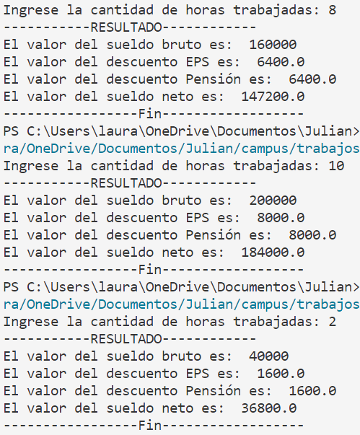

**Tiempo**

**requerimiento de análisis:**

**Definición:**

**Diseño:**

**Codificación:**

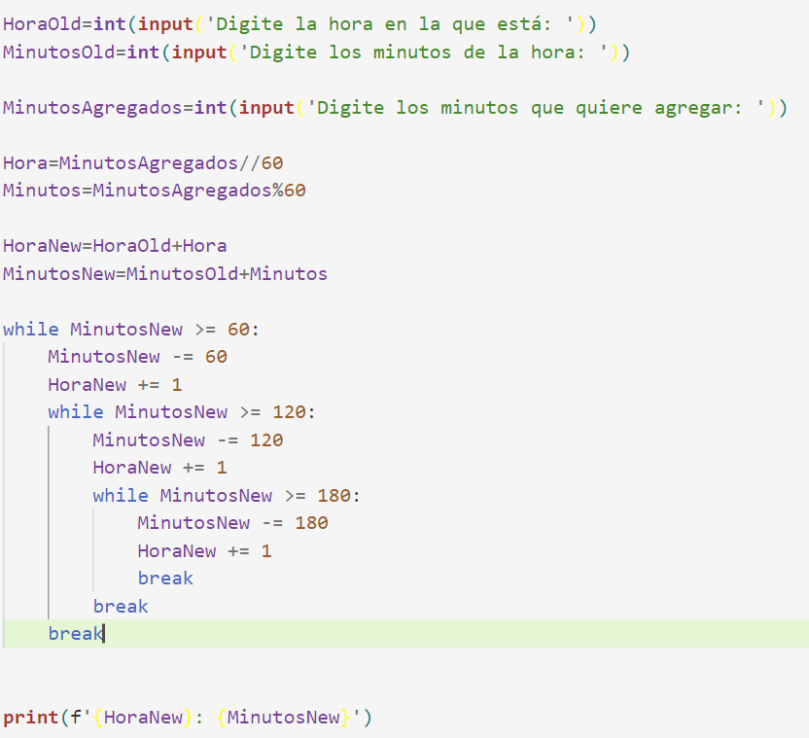

**Pruebas:**

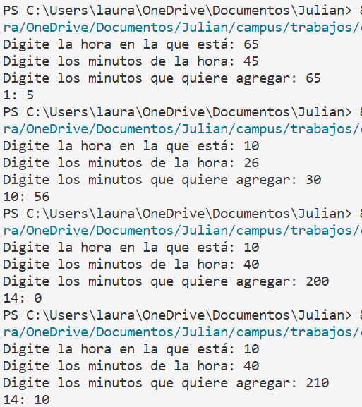

**Calcular Notas**

**requerimiento de análisis:**

**Definición:**

**Diseño:**

**Codificación:**

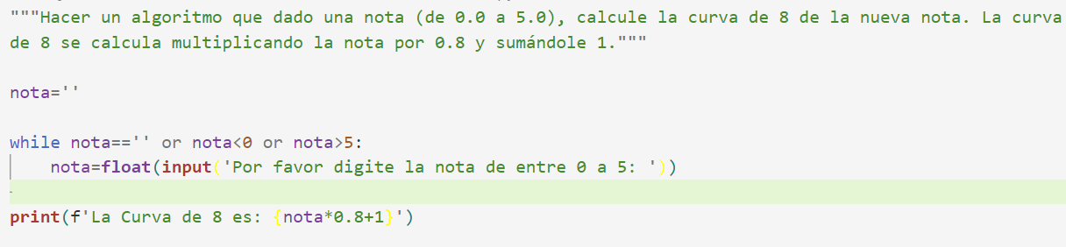

**Pruebas:**

